퀘스트 인 제주 E-R-D

1조_ 2019.07.28

참여자 : 고현민, 김채린, 이정은, 이진혁, 최다영

이번 과제는 우리가 지금까지 생각해왔던 프로젝트를 더욱 구체화 시키고 데이터베이스 설계를 위한 e-r-Diagram을

그리는 것이다. 우리의 프로젝트는 퀘스트 인 제주 ( 아직 미정이다. ) 라는 이름으로 제주도로 관광하러 오는 사람들이

비슷한 블로그, 비슷한 후기들을 보면서 지루한 여행이 되는 것을 보완하고자 ‘oo에 오름’, ‘xx카페 갔다 오기’와

같은 일종의 퀘스트를 진행하면서 여행의 새로운 목표의식을 새겨주고자 하였다.

아래는 우리가 ‘퀘스트 인 제주( 미정 )’ 프로젝트의 e-r-Diagram을 그리기 위한 노력의 흔적이다.

**Step 1. Ui를 그리면서 entity 추려내기.**

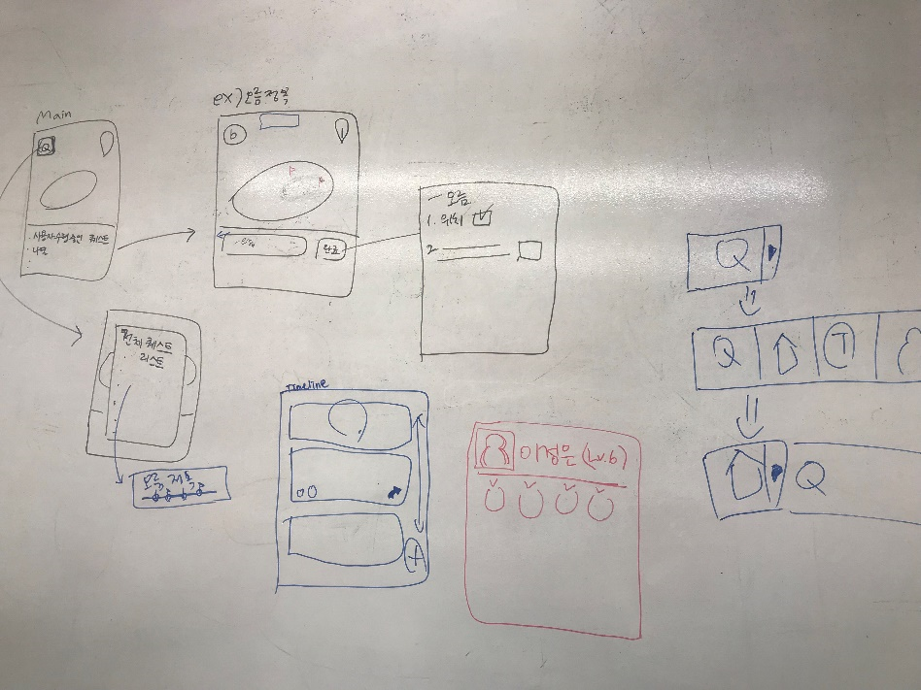 오른쪽의 사진은 바로 e-r-diagram을

만들게 되면 어떤 Entiity를 이용해서

테이블을 구성해야 하는지 파악하기

어렵다는 판단에, 먼저 우리가 만들

웹 사이트의 ui를 그려보면서

어떤 키워드가 entity가 될 수 있을지

고민하는 시간을 가졌다.

지금까지는 이렇게 직접적으로

그려보기 보다는 우리가 만들

웹 사이트의 방향성에 대해서만

생각해왔기 때문에 다소 지루한 감이 없지 않아 있었는데, 이렇게 직접 ui를 그리면서 생각하니까 조원들끼리의 소통도

더욱 원활하게 이루어지고 프로젝트에 대한 기대감도 상승해서 더욱 좋았던 것 같다.

하지만 ui를 그리면서 entity를 추려내는 과정이 가장 어려웠다. 사용자, 칭호, 퀘스트, 댓글, 게시물, 좋아요, 기록 등

여러 가지 키워드의 entity 후보들이 있었지만 시간의 부족과, 데이터베이스의 복잡성에 유의하기 위해서 entity를 추려내게

되었다. 그 과정에서 필요 없는 entity를 제거하는 과정이 결코 쉽지만은 않다는 것을 알게 되었다.

아래는 우리 프로젝트의 ui 최종본이다.

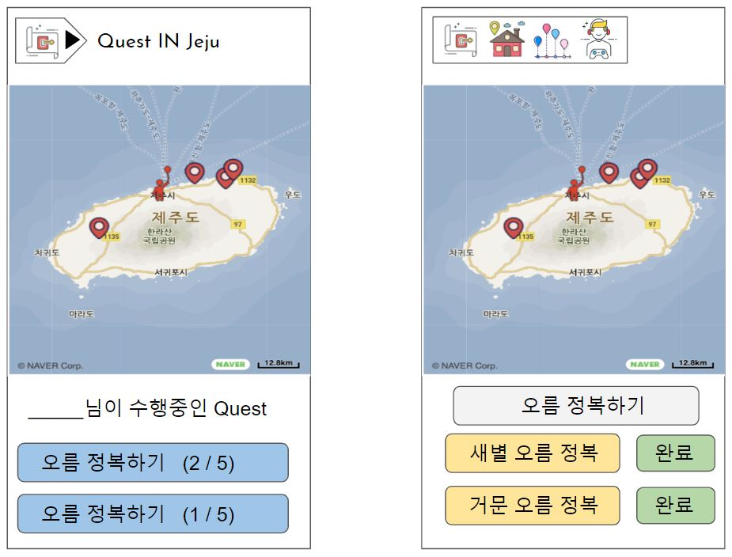main 화면

Main 화면은 자신이 위치한 곳을 알 수 있도록 지도를 필두로 하여 구성하고 자신이 수행하고 있는 퀘스트를 알려주는 식으로 구성하게 되었다.

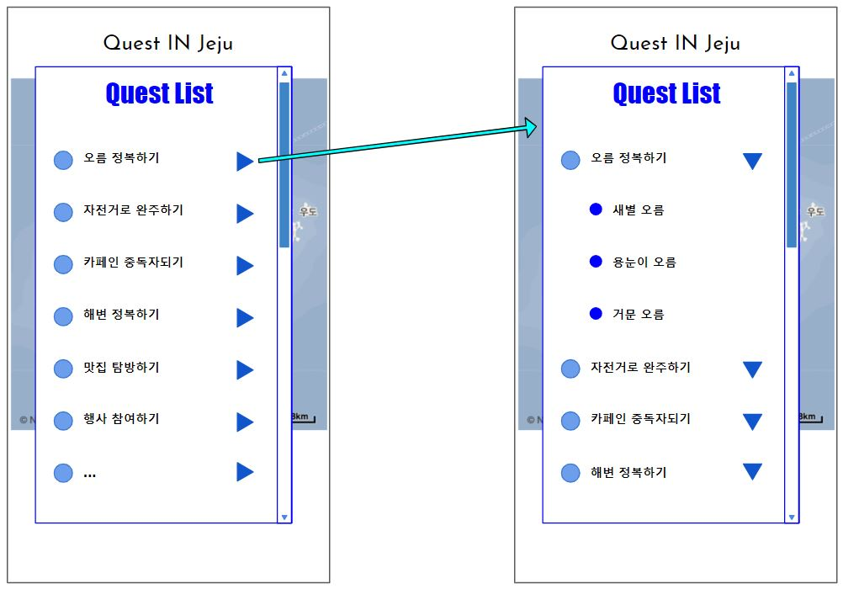

퀘스트 리스트 화면

퀘스트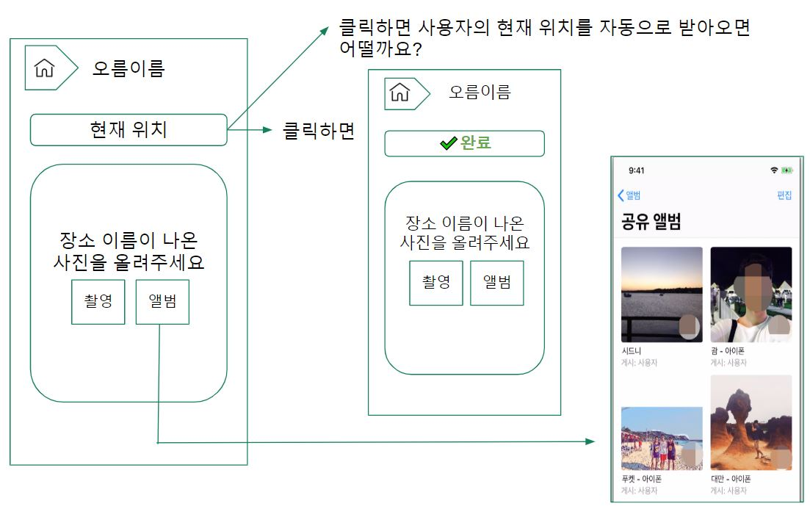 리스트 화면은 ‘오름 정복하기’ , ‘자전거로 완주하기’ 등 여러 가지 퀘스트들을 알려주고 선택하면 MAIN 화면에 수행하고 있음을 알려주도록 구성하였다.

퀘스트 수행 화면

퀘스트 수행 화면은 수행자가 어떠한 퀘스트를 수행했다는 것을 증명하기 위해서 현재 위치와 장소의 사진을 받아 검증하는 방식으로 인증하게 되었다.

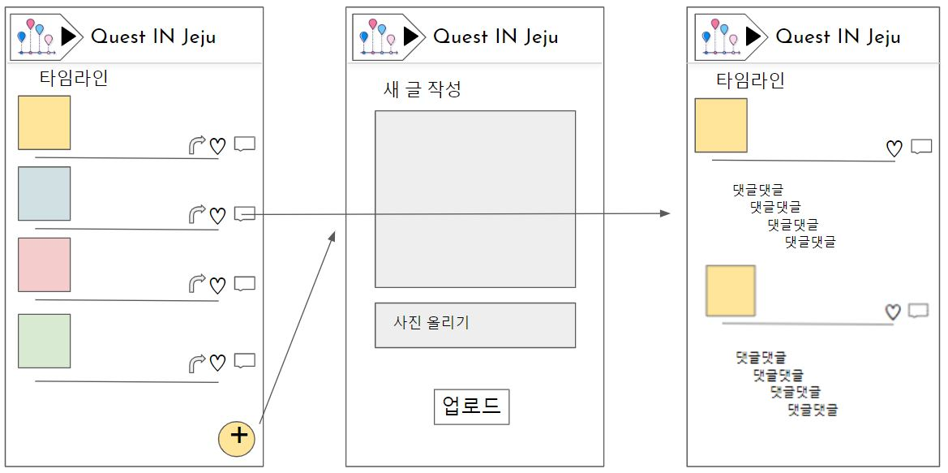타임라인 화면

타임라인 화면은 자신이 클리어한 퀘스트들을 사람들끼리 공유하며 보람을 느낄 수 있도록 하고 퀘스트에 대한 정보들을 서로 주고 받으면서 하나의 대화의 장이 형성될 수 있도록 돕는 화면이다.

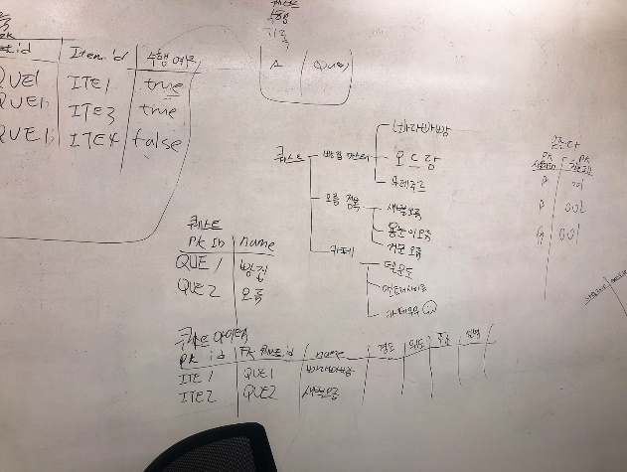**STEP 2. 추려낸 ENTITY를 토대로 ATTRIBUTE 구성하기**

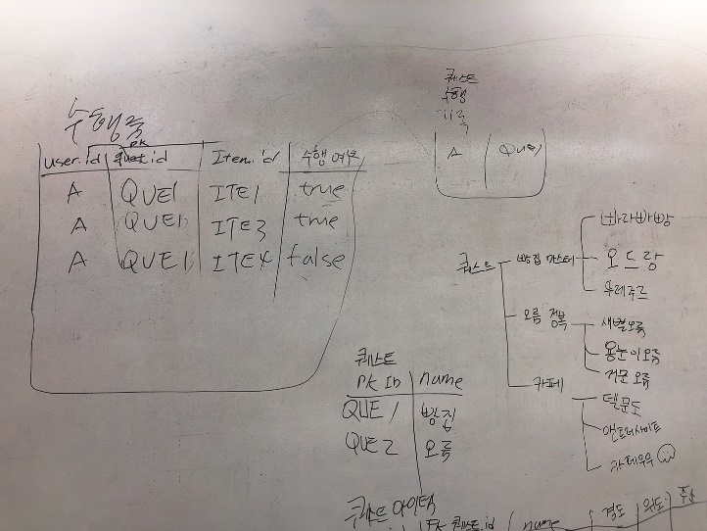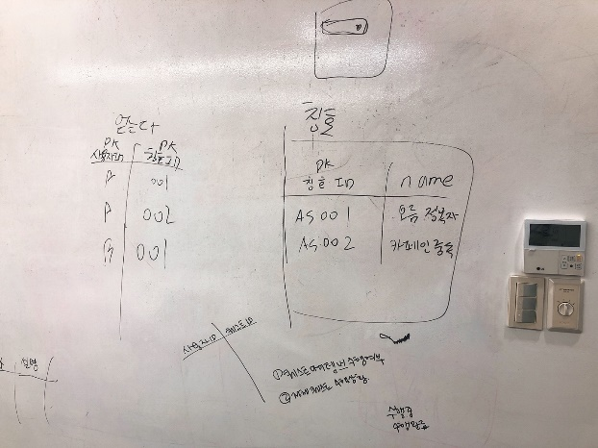오른쪽의 사진들은 STEP 1 을 통해서 추려낸 ENTITY는 사용자, 퀘스트, 게시물, 퀘스트 아이템이 있다. 이제 이러한 ENTITY들이 어떤 ATTRIBUTE들을 가져야 하는지 생각해보았다. 어떠한 ENTITY가 가져야할 ATTRIBUTE는 생각하면 생각할수록 점점 더 많아져 갔다. 하지만 ATTRIBUTE가 너무 많으면 정규화 된 데이터베이스처럼 보이기 힘들다는 판단에, ATTRIBUTE도 ENTITY를 간추릴 때처럼 ‘꼭 필요한가’ 를 검토하고 간추리는 시간을 가졌다.

E-R-DIAGRAM을 그리기 전에 먼저 PK, FK 관계를 살펴보면서 다음에 E-R-DIAGRAM을 그리다가 다시 이 과정으로 돌아오지 않도록 방지하였다.

STEP 3. PK와 FK에 주의하며 E-R-DIAGRAM 그리기

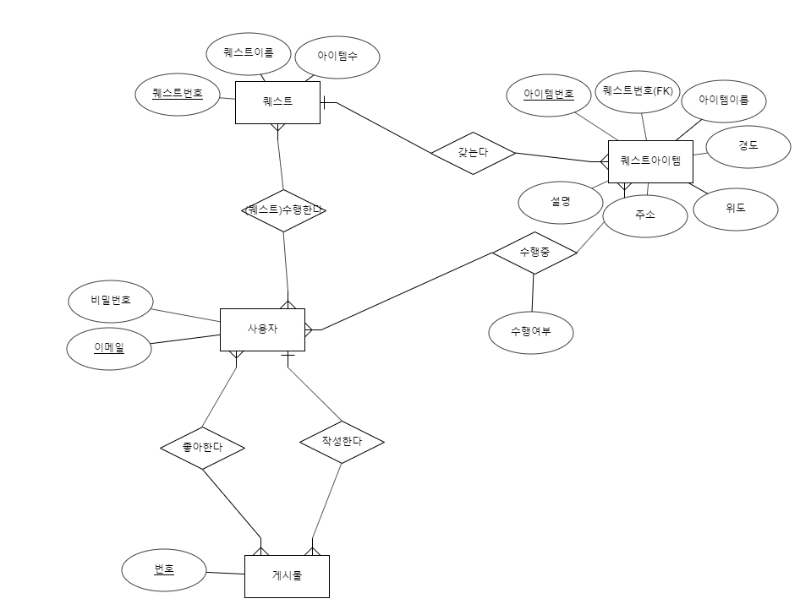

STEP 1 에서 추려낸 ENTITY와 STEP 2 에서 구성한 ATTRIBUTE를 이용해서 E-R-DIAGRAM을 그려보았다.

ENTITY끼리의 관계를 정의하는 과정에서 일대다인지 다대다인지 의견이 분분하여 의견을 맞추는데 시간이 좀 걸렸다.

또한 ENTITY의 PK를 정하고 그들의 관계에 의한 FK를 정하는 것이 가장 큰 고비였다.

하지만 미리 만들어놓은 UI를 참고하여 DB를 구상하면서 생각하니 쉽게 그려졌던 것 같다.

처음 E-R-DIAGRAM을 그릴 때 쉽게 끝날 것이라고 생각했었는데 의외로 시간이 많이 걸린 것에 놀란 것 같다.

**마지막 소감**

고현민 : 배워도 해봐도 데이터베이스 설계하는 것은 쉽지 않은 것 같다. 계속해서 부딪히고 고민해보자.

김채린 : db설계는 처음인데 조원들과 함께 얘기하면서 얻어가는게 많았던 것 같다. 더 열심히 해야겠다는 생각이 들었다.

이정은 : 생각보다 RELATION이 많이 나와서 머리가 아팠던 것 같다.

이진혁 : RELATION에 의한 PK, FK를 설정하는 것이 쉽지 않다는 것을 알게 되었다.

최다영 : db를 설계하는 것이 재미있었고 다시 한 번 해보고 싶다.